单 位 ：
北京兰贝石恒温技术有限公司
北京市昌平区中关村生命科学园
电话：010-56545023 400-600-8767
传真：010-56545070
邮箱：66221981@163.com
网站： www.lanbeishi.com
联系人：罗先生
地 址 ：
联系人 ：
电 话 ：
传 真 ：

E-mail ：
- 交货地点Destination: | 需方指定地点
- 付款方式Payment: | 款到发货
- 交货期DeliveryDate: | 3-20个工作日 （视库存）
⑷ 包装Packing: | 木箱包装
⑸ 运输费用Freightage: | 送货上门，到货后的卸货、搬入、开箱均由需方负责。
⑹ 保修期Guarantee: | 无偿保修期为到货后1年.
⑺ 售后服务AfterService: | 若设备出现故障，我方接到报修电话后24小时内提供解决方案
⑻ 其它Others:
本公司专业研发和生产稳定性试验箱，引进德国先进技术，采用合理的结构设计，选用进口优质部件，具有稳定、安全、可靠的品质。
1、采用最新的风道系统设计，箱体内不同位置的温湿度均匀性好；
2、欧洲原装进口全封闭工业压缩机，高效能，低噪音，保证设备长期连续运行；
3、欧洲原装进口温湿度一体传感器，灵敏度高，年漂移低，直接检测湿度，无需维护。
4、进口温湿度控制器，感应快，系统误差小；
5、内胆材质全镜面不锈钢304，无污染源易清洁；

满足ICH2003 Q1A(R2)、CP2015
(1) 加速试验： 40℃±2℃ / 75%RH±5%RH
(2) 中间条件： 30℃±2℃ / 65%RH±5%RH
(3) 长期试验： 25℃±2℃ / 60%RH±5%RH 或 30℃±2℃ / 65%RH±5%RH
执行标准： GB10586-2006

产品名称 | 型 号 | 单 位 | 数 量 | 出厂价（元） | 优惠价（元） | 备注
药品稳定性试验箱（两箱式） | Labonce-300CGS | 台 | 1
药品稳定性试验箱（两箱式） | Labonce-520CGS | 台 | 1
药品稳定性试验箱（两箱式） | Labonce-620CGS | 台 | 1
发票 | 13%专票

名称 | 技术要求 | 数量
药品稳定性试验箱 | - 内部容积: 300L~600L  - 控温范围: 15～65℃,控温波动:±0.5℃,温度偏差: ±1.0℃；  - 控湿范围: 20～95%RH,控湿波动:±3.0%RH,湿度偏差: ±3.0%RH；  - 可见光范围: 100～8000LUX；总照度不低于1.2×10⁶Lux·hr；  - 近紫外范围: 0.84～ 5w/m²；近紫外能量不低于 200w•hr/m²；  - 近紫外波长: 320～400nm；  - 照度控制: 温度,湿度,可见光,近紫外这四个参数在一块触摸屏控制器上集中控制；  - 照度打印: 能同时打印温度,湿度,可见光,近紫外四个值；  - 温湿控制器:原装进口彩色触摸屏控制器,5英寸以上,程序控制,带三级权限密码；  - 湿度传感器:原装进口VAISALA电容式湿度传感器,直接检测,无需维护；  - 制冷压缩机:原装进口全封闭压缩机,长寿命,低噪音；  - 数据打印: 能打印设备的型号及编号,能同时打印温度湿度值及曲线；  - 数据存储: 能存储5年以上温度湿度值；  - 现场报警: 现场温湿度偏差声光报警,独立超温报警；  - 远程报警: 远程手机短信报警(带断电报警),多台设备可共用一张手机卡；  - 箱体材质: 内胆材质为镜面不锈钢304,外壳材质为优质钢板喷塑；  - 双门结构: 内置一块钢化玻璃门,便于观察；外门全封闭,屏蔽外界光线影响；  - 双重保护: 配置双保险防干烧保护系统；配置独立超温保护系统,可自动切断电源；  - 安全装置: 压缩机过热保护、压缩机超压保护、压缩机过载保护和风机过热保护。  - 安装电源： AC 220V±10% 50HZ；  - 环境温度： +5-35℃

名称 | 药品稳定性试验箱（两箱）
型号 | Labonce-300CGS |  | Labonce-520CGS
箱体标号 | A | B | A |  | B
控温范围 | 15～65℃
控温波动 | ±0.5℃
温度偏差 | ±1.0℃
控湿范围 | 20～95%RH
湿度偏差 | ±3%RH
可见光范围 | 100～8000LUX | N/A | 100～8000LUX |  | N/A
近紫外范围 | 0.84～5w /m² | N/A | 0.84～5w /m² |  | N/A
光源种类 | 可见光和近紫外 | N/A | 可见光和近紫外 |  | N/A
光源控制 | 独立变频控制 | N/A | 独立变频控制 |  | N/A
光照记录 | 自动打印及存储 | N/A | 自动打印及存储 |  | N/A
温湿控制方式 | 平衡调温调湿方式
制冷系统 | 原装进口全封闭压缩机（DANFOSS-SECOP两套）
湿度传感器 | 原装进口电容式湿度传感器（VAISALA两套）
控制器 | 两套 原装进口彩色触摸屏控制器（TEMI1000）  （带有三级密码，能打印设备型号及编号，满足数据完整性和一致性的要求）
数据打印 | 两套针式微型打印机，打印时间，温度，湿度,可见光,近紫外  （记录的数据可长期保存,记录频率可调）
数据备份 | 两套SD卡存储，记录时间，温度，湿度,可见光,近紫外  （能保存五年以上的电子文本数据,可参看全程曲线图谱）
远程报警 | 手机短信报警（需方自备移动手机卡一张，长期插在设备里）
二重保护 | 独立超温保护系统
工作环境温度 | ＋5～35℃
内胆材质 | 镜面不锈钢304
外壳材质 | 钢板喷塑
水箱 | 外置水箱
电源 | AC 220V±10% 50HZ
安全装置 | 压缩机过热、风机过热、超温、压缩机超压、过载、缺水保护
最大功率（kW） | 2.5 |  | 3.0
容积 (L) | 150 | 150 | 250 | 250
内部尺寸(mm)  W×D×H | 680×500×460 | 680×500×460 | 600×500×830 | 600×500×830
外形尺寸(mm)  W×D×H | 840×840×1880 |  | 1560×870×1650
搁板(标配) | 2 | 2 | 3 | 3
箱体结构 | 上箱 | 下箱 | 左箱 | 右箱
备注1 | 请确认该型号试验箱的外形尺寸能够顺利通过电梯、楼道、门，实验室有足够的摆放空间

名称 | 药品稳定性试验箱（两箱）
型号 | Labonce-620CGS
箱体标号 | A | B
控温范围 | 15～65℃
控温波动 | ±0.5℃
温度偏差 | ±1.0℃
控湿范围 | 20～95%RH
湿度偏差 | ±3%RH
可见光范围 | 100～8000LUX | N/A
近紫外范围 | 0.84～5w /m² | N/A
光源种类 | 可见光和近紫外 | N/A
光源控制 | 独立变频控制 | N/A
光照记录 | 自动打印及存储 | N/A
温湿控制方式 | 平衡调温调湿方式
制冷系统 | 原装进口全封闭压缩机（DANFOSS-SECOP两套）
湿度传感器 | 原装进口电容式湿度传感器（VAISALA两套）
控制器 | 两套 原装进口彩色触摸屏控制器（TEMI1000）  （带有三级密码，能打印设备型号及编号，满足数据完整性和一致性的要求）
数据打印 | 两套针式微型打印机，打印时间，温度，湿度,可见光,近紫外  （记录的数据可长期保存,记录频率可调）
数据备份 | 两套SD卡存储，记录时间，温度，湿度,可见光,近紫外  （能保存五年以上的电子文本数据,可参看全程曲线图谱）
远程报警 | 手机短信报警（需方自备移动手机卡一张，长期插在设备里）
二重保护 | 独立超温保护系统
工作环境温度 | ＋5～35℃
内胆材质 | 镜面不锈钢304
外壳材质 | 钢板喷塑
水箱 | 外置水箱
电源 | AC 220V±10% 50HZ
安全装置 | 压缩机过热、风机过热、超温、压缩机超压、过载、缺水保护
最大功率（kW） | 3.2
容积 (L) | 300 | 300
内部尺寸(mm)  W×D×H | 600×500×1000 | 600×500×1000
外形尺寸(mm)  W×D×H | 1560×870×1820
搁板(标配) | 3 | 3
箱体结构 | 左箱 | 右箱
备注1 | 请确认该型号试验箱的外形尺寸能够顺利通过电梯、楼道、门，实验室有足够的摆放空间

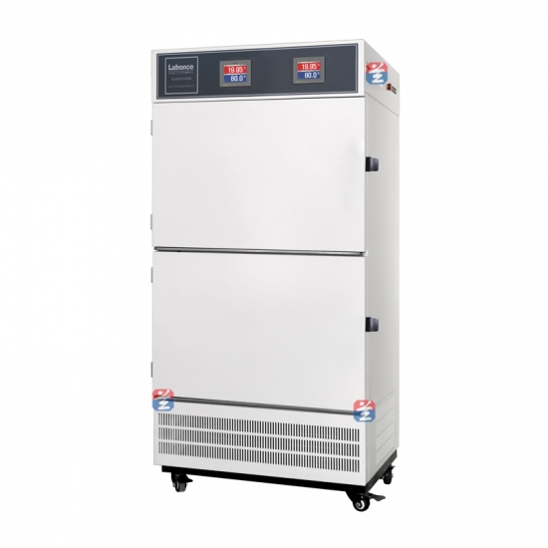
300CGS

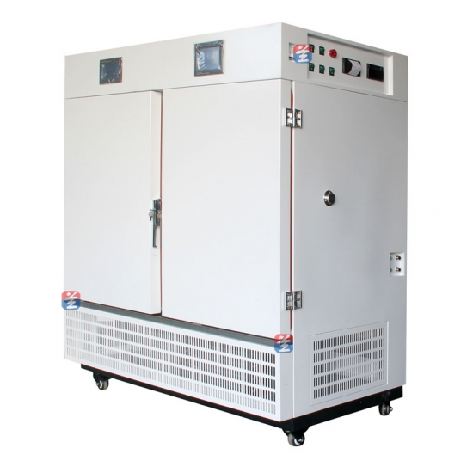
520CGS-620CGS

